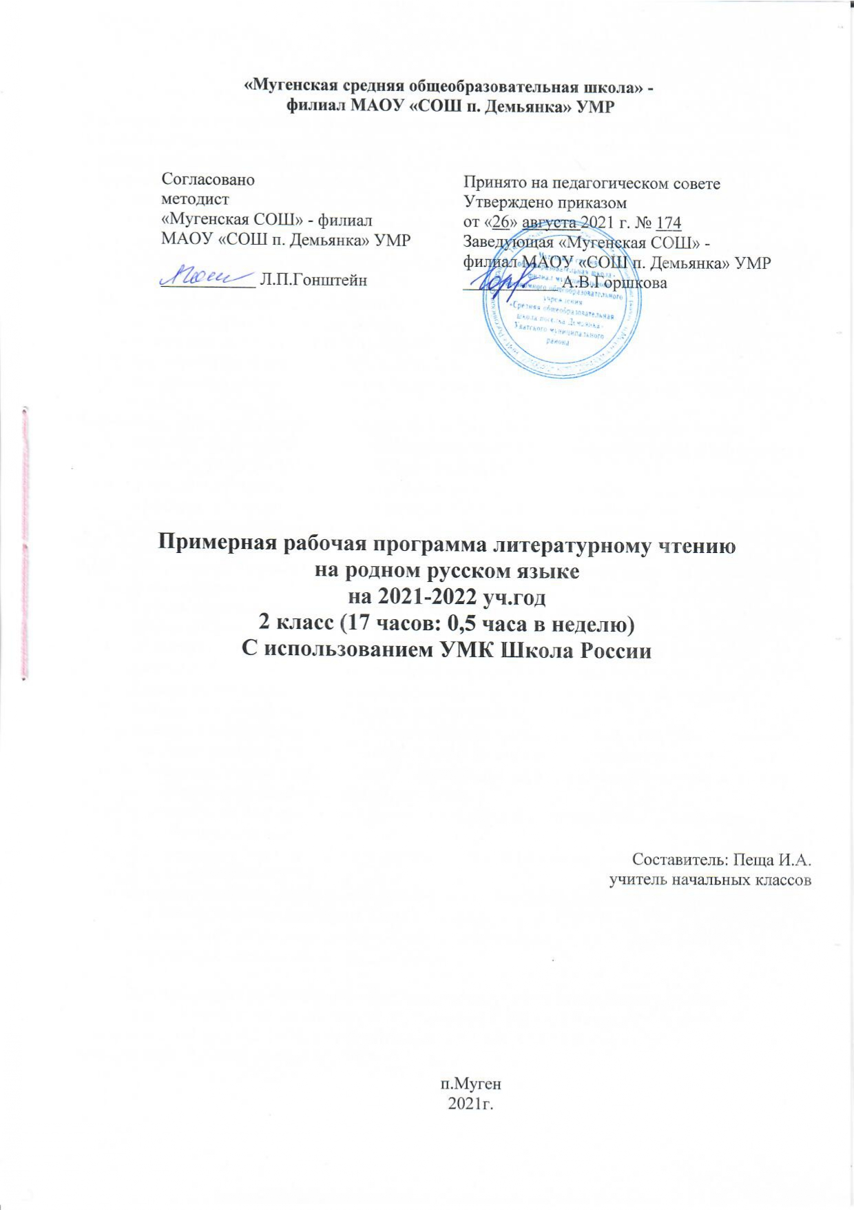
«Мугенская средняя общеобразовательная школа» -
филиал МАОУ «СОШ п. Демьянка» УМР

Согласовано  методист  «Мугенская СОШ» - филиал  МАОУ «СОШ п. Демьянка» УМР  ___________ Л.П.Гонштейн | Принято на педагогическом совете Утверждено приказом  от «26» августа 2021 г. № 174  Заведующая «Мугенская СОШ» -  филиал МАОУ «СОШ п. Демьянка» УМР  ___________ А.В.Горшкова

Примерная рабочая программа литературному чтению
на родном русском языке
на 2021-2022 уч.год
2 класс (17 часов: 0,5 часа в неделю)
С использованием УМК Школа России

Составитель: Пеща И.А.
учитель начальных классов

п.Муген
2021г.
I. Пояснительная записка

Примерная рабочая программа по литературному чтению на русском родном языке для 2 класса составлена в соответствии с требованиями Федерального государственного образовательного стандарта начального общего образования по литературному чтению и написана на основании следующих нормативных документов:
- Федерального государственного образовательного стандарта начального общего образования (приказ Министерства образования и науки РФ от 06.10.2009 г. №373, зарегистрирован в Минюсте России 22 декабря 2009 г.) в редакциях приказы Министерства образования и науки РФ №1241 от 26.11.2010, №2357 от 22.09.2011, №1060 от 18.12.2012, №286 от 31.05.2021.
- Примерная программа по предмету «Литературное чтение на русском родном языке», входящая в образовательную область «Родной язык и родная литература» авторского коллектива: Александровой О.М., Вербицкой Л.А., Богданова С.И., Кузнецовой М.И, Петленко Л.В., Романовой В.Ю., Ковган Т.В.
- Положения о рабочей программе в соответствии с ООП НОО «Мугенской СОШ» - филиал МАОУ» СОШ п.Демьянка» УМР.
Целями изучения предмета «Литературное чтение на родном (русском) языке» являются:
- развитие читательских умений, воспитание ценностного отношения к русской литературе и русскому языку как существенной части родной культуры;
- включение обучающихся в культурно-языковое пространство своего народа и приобщение к его культурному наследию и современности, к традициям своего народа;
- осознание исторической преемственности поколений, своей ответственности за сохранение русской культуры.
Курс «Литературное чтение на родном (русском) языке» направлен на решение следующих задач:
- формирование основ российской гражданской идентичности, чувства гордости за свою Родину, российский народ и историю России, осознание своей этнической и национальной принадлежности; формирование ценностей многонационального российского общества;
- воспитание ценностного отношения к историко-культурному опыту русского народа, введение обучающегося в культурно-языковое пространство своего народа;
- формирование у младшего школьника интереса к русской литературе как источнику историко-культурных, нравственных, эстетических ценностей;
- формирование представлений об основных нравственно-этических ценностях, значимых для национального русского сознания и отраженных в родной литературе;
- обогащение знаний о художественно-эстетических возможностях русского языка на основе изучения произведений русской литературы;
- формирование потребности в постоянном чтении для развития личности, для речевого самосовершенствования;
- формирование потребности в постоянном чтении для развития личности, для речевого самосовершенствования;
- совершенствование читательских умений понимать и оценивать содержание и специфику различных текстов, участвовать в их обсуждении;
- развитие всех видов речевой деятельности, приобретение опыта создания устных и письменных высказываний о прочитанном.

Для реализации программного содержания используются следующие учебники:
Александрова О. М., Кузнецова М. И., Романова В.Ю. и др. Литературное чтение на русском родном языке. 2 класс. Учебное пособие для общеобразовательных организаций. — М.: Просвещение: Учебная литература, 2021.

Место учебного предмета в учебном плане
Учебная программа «Литературное чтение на русском родном языке» разработана для 2 класса начальной школы. На изучение предмета отводится 0,5 часа в неделю, всего на курс – 17 ч. (34 уч.недели)

II. Планируемые результаты

Программа позволяет добиваться следующих результатов освоения образовательной программы начального общего образования:
Личностные результаты
Обучающийся научится:
- уважительно относиться к традициям своей семьи, к тому месту, где родился (своей малой родине);
- отзываться положительно о своей Родине, о людях, её населяющих;
- осознавать свою принадлежность к определённому народу (этносу); с уважением относиться к людям другой национальности;
- проявлять интерес к чтению произведений устного народного творчества своего народа и народов других стран.
Обучающийся получит возможность для формирования:
- на основе художественных произведений определять основные ценности взаимоотношений в семье (любовь и уважение, сочувствие, взаимопомощь, взаимовыручка);
- с гордостью относиться к произведениям русских писателей -классиков, известных во всем мире;
- осознавать свою принадлежность к определённому народу (этносу); с пониманием относиться к людям другой национальности; с интересом читать произведения других народов.
Метапредметные результаты:
Регулятивные УУД:
Обучающийся научится:
- планировать, контролировать и оценивать учебные действия в соответствии с поставленной задачей и условиями ее реализации;
- определять наиболее эффективные способы достижения результата;
- владеть способами решения проблем творческого и поискового характера.
Обучающийся получит возможность научиться:
- формировать умение самостоятельно работать с некоторыми заданиями учебника, осознавать недостаток информации, использовать школьные толковые словари.
Познавательные УУД:
Обучающийся научится:
- использовать различные способы поиска (в справочных источниках и открытом учебном информационном пространстве сети Интернет), сбора, обработки, анализа, организации, передачи и интерпретации информации в овладении логическими действиями сравнения, анализа, синтеза, обобщения, классификации по родовидовым признакам, установления аналогий и причинно-следственных связей, построения рассуждений, отнесения к известным понятиям;
- осознанно строить речевое высказывание в соответствии с задачами и составлять тексты в устной и письменной формах;
- сравнивать произведения и их героев, классифицировать произведения по заданным критериям;
- устанавливать причинно-следственные связи между поступками героев произведений; находить аналогии в повседневной жизни;
- освоение способов решения проблем творческого и поискового характера.
Обучающийся получит возможность научиться:
- выделять существенную информацию из текстов разных видов;
- уметь работать в материальной и информационной среде начального общего образования (в том числе с учебными моделями) в соответствии с содержанием конкретного учебного предмета.
Коммуникативные УУД:
Обучающийся научится:
- слушать собеседника и вести диалог, признавать возможность существования различных точек зрения и права каждого иметь свою, излагать свое мнение и аргументировать свою точку зрения и оценку событий.
Обучающийся получит возможность научиться:
- умению договариваться о распределении ролей в совместной деятельности, осуществлять взаимный контроль в совместной деятельности, готовности конструктивно разрешать конфликты посредством учёта интересов сторон и сотрудничества.
Предметные результаты
К концу второго года изучения учебного предмета «Литературное чтение на родном (русском) языке» обучающийся научится:
- ориентироваться в нравственном содержании прочитанного, соотносить поступки героев с нравственными нормами;
- владеть элементарными представлениями о национальном своеобразии метафор, олицетворений, эпитетов и видеть в тексте данные средства художественной выразительности;
- совершенствовать в процессе чтения произведений русской литературы читательские умения: читать вслух и про себя, владеть элементарными приемами интерпретации художественных и учебных текстов;
- применять опыт чтения произведений русской литературы для речевого самосовершенствования: участвовать в обсуждении прослушанного/прочитанного текста, доказывать и подтверждать собственное мнение ссылками на текст;
- обогащать собственный круг чтения.
Обучающийся получит возможность научиться:
- соотносить впечатления от прочитанных (прослушанных) произведений с впечатлениями от других видов искусства;
- пересказывать литературное произведение от имени одного из действующих лиц.

III. Содержание программы

Виды речевой и читательской деятельности
Аудирование (слушание)
Восприятие на слух и понимание художественных произведений, отражающих национально-культурные ценности, богатство русской речи; умения отвечать на вопросы по воспринятому на слух тексту и задавать вопросы по содержанию воспринятого на слух текста.
Чтение
- Чтение вслух. Постепенный переход от слогового к плавному осмысленному правильному чтению целыми словами вслух (скорость чтения в соответствии с индивидуальным темпом чтения, позволяющим осознать текст). Соблюдение орфоэпических норм чтения. Передача с помощью интонирования смысловых особенностей разных по виду и типу текстов.
- Чтение про себя. Осознание при чтении про себя смысла доступных по объему и жанру произведений. Понимание особенностей разных видов чтения.
- Чтение произведений устного народного творчества: русский фольклорный текст как источник познания ценностей и традиций народа.
- Чтение текстов художественных произведений, отражающих нравственно-этические ценности и идеалы, значимые для национального сознания и сохраняющиеся в культурном пространстве на протяжении многих эпох: любовь к Родине, вера, справедливость, совесть, сострадание и др. Черты русского национального характера: доброта, бескорыстие, трудолюбие, честность, смелость и др. Русские национальные традиции: единение, взаимопомощь, открытость, гостеприимство и др. Семейные ценности: лад, любовь, взаимопонимание, забота, терпение, почитание родителей. Отражение в русской литературе культуры православной семьи. Мир русского детства: взросление, особенность отношений с окружающим миром, взрослыми и сверстниками; осознание себя как носителя и продолжателя русских традиций. Эмоционально-нравственная оценка поступков героев. Понимание особенностей русской литературы: раскрытие внутреннего мира героя, его переживаний; обращение к нравственным проблемам. Поэтические представления русского народа о мире природы (солнце, поле, лесе, реке, тумане, ветре, морозе, грозе и др.), отражение этих представлений в фольклоре и их развитие в русской поэзии и прозе. Сопоставление состояния окружающего мира с чувствами и настроением человека.
- Чтение информационных текстов: историко-культурный комментарий к произведениям, отдельные факты биографии авторов изучаемых текстов.
Говорение (культура речевого общения)
- Диалогическая и монологическая речь. Участие в коллективном обсуждении прочитанных текстов, доказательство собственной точки зрения с опорой на текст; высказывания, отражающие специфику русской художественной литературы. Пополнение словарного запаса. Воспроизведение услышанного или прочитанного текста с опорой на ключевые слова, иллюстрации к тексту (подробный, краткий, выборочный пересказ текста). Соблюдение в учебных ситуациях этикетных форм и устойчивых формул‚ принципов этикетного общения, лежащих в основе национального речевого этикета.
Декламирование (чтение наизусть) стихотворных произведений по выбору учащихся.
Письмо (культура письменной речи)
Создание небольших по объему письменных высказываний по проблемам, поставленным в изучаемых произведениях.
Библиографическая культура
Выбор книг по обсуждаемой проблематике, в том числе с опорой на список произведений для внеклассного чтения, рекомендованных в учебнике. Использование соответствующих возрасту словарей и энциклопедий, содержащих сведения о русской культуре.
- Круг чтения
Произведения русского устного народного творчества; произведения классиков русской литературы XIX–ХХ вв. и современной отечественной литературы, отражающие национально-культурные ценности и традиции русского народа, особенности его мировосприятия. Основные темы детского чтения: художественные произведения о детстве, о становлении характера, о Родине, о выдающихся представителях русского народа (первооткрывателях, писателях, поэтах, художниках, полководцах), о праздниках, значимых для русской культуры, о детских фантазиях и мечтах.
- Литературоведческая пропедевтика (практическое освоение)
Жанровое разнообразие изучаемых произведений: малые и большие фольклорные формы; литературная сказка; рассказ, притча, стихотворение. Прозаическая и поэтическая речь; художественный вымысел; сюжет; тема; герой произведения; портрет; пейзаж; ритм; рифма. Национальное своеобразие сравнений и метафор; их значение в художественной речи.
- Творческая деятельность обучающихся (на основе изученных литературных произведений)
Интерпретация литературного произведения в творческой деятельности учащихся: чтение по ролям, инсценирование; создание собственного устного и письменного текста на основе художественного произведения с учетом коммуникативной задачи (для разных адресатов); с опорой на серию иллюстраций к произведению, на репродукции картин русских художников.

Перечень произведений, реализующих содержание программы:

РАЗДЕЛ 1. МИР ДЕТСТВА (10 ч)
Я и книги (1 ч)
*Не торопись отвечать, торопись слушать
Е. Н. Егорова «Нянины сказки».
Т. А. Луговская «Как знаю, как помню, как умею».
Л. К. Чуковская «Памяти детства. Мой отец Корней Чуковский».
Я взрослею (4 ч)
*Как аукнется, так и откликнется
Пословицы.
В. В. Бианки «Сова».
Л. И. Кузьмин «Дом с колокольчиком».
*Кто идёт вперёд, того страх не берёт
С. П. Алексеев «Медаль».
В. В. Голявкин «Этот мальчик».
Пословицы.
*Воля и труд дивные всходы дают
Е. А. Пермяк «Маркел-Самодел и его дети».
Б. В. Шергин «Плотник думает топором».
Семья крепка ладом (3 ч)
С. Г. Георгиев «Стрекот кузнечика».
В. В. Голявкин «Мой добрый папа».
М. В. Дружинина «Очень полезный подарок».
Л. Н. Толстой «Отец и сыновья».
Пословицы.
Я фантазирую и мечтаю (2 ч)
*Мечты, зовущие ввысь
Н. К. Абрамцева «Заветное желание».
Е. В. Григорьева «Мечта».
Л. Н. Толстой «Воспоминания».

РАЗДЕЛ 2. РОССИЯ — РОДИНА МОЯ (7 ч)
Люди земли русской (2 ч)
В. А. Бахревский «Рябово».
М. А. Булатов, В. И. Порудоминский «Собирал человек слова».
М. Л. Яковлев «Сергий Радонежский приходит на помощь».
И. К. Языкова «Преподобный Сергий Радонежский».
Народные праздники, связанные с временами года (2 ч)
*Хорош праздник после трудов праведных
Песни-веснянки.
Л. Ф. Воронкова «Праздник весны».
В. А. Жуковский «Жаворонок».
А. С. Пушкин «Птичка».
А. А. Коринфский «Август-собериха».
А. А. Коринфский «Спожинки».
О родной природе (3 ч)
*Ух ты нива моя, нивушка
Загадка.
И. С. Никитин «В чистом поле тень шагает».
*Минутная краса полей
Л. Ф. Воронкова «Подснежники».
Ю. И. Коваль «Фарфоровые колокольчики».
М. С. Пляцковский «Колокольчик».
*Поляны муравы одели
В. А. Солоухин «Трава».
Е. А. Благинина «Журавушка».

IV. Тематическое планирование

№ | Раздел, темы | Количество часов
 | Раздел 1. Мир детства (10 ч.)
1 | Я и книги | 1
2 | Я взрослею | 4
3 | Семья крепка ладом | 3
4 | Я фантазирую и мечтаю | 3
 | Раздел 2. Россия – Родина моя (7 ч.)
5 | Люди земли русской | 2
6 | Народные праздники, связанные с временами года | 2
7 | О родной природе | 3
 | Всего: | 17

